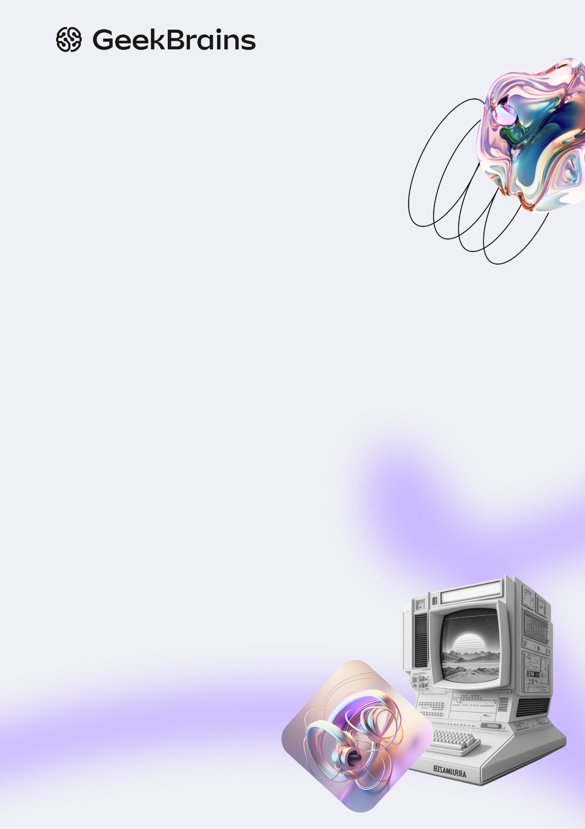

Итоговая работа по курсу «Программирование на языке С.  
Продвинутый уровень»

Бобров Валерий Анатольевич

Оглавление

Описание проекта 3

Описание программы 3

Исходный код программы 3

Описание файлов программы 3

Описание и демонстрация работы программы 3

Сборка программы утилитой make 4

# 

# Описание проекта

|  |
| --- |
| * ***Инструкция по оформлению:*** *В этом блоке опишите поставленную перед вами задачу в процессе выполнения проекта. Также укажите на возникшие проблемы в ходе проекта и методы их решения. Эта практика поможет вам освоить навык составления описаний проектов, которые пригодятся вам для использования в портфолио, при предоставлении информации потенциальным работодателям и при подготовке материалов для дипломного проекта.* |

# Описание программы

## Исходный код программы

|  |
| --- |
| * Ссылка на репозиторий (*вставьте сюда ссылку на репозиторий вместо текста*) |

## Описание файлов программы

|  |
| --- |
| * ***Инструкция по оформлению:*** *В этом блоке напишите из каких файлов состоит ваш проект, а также коротко назначение каждого файла.* |

## Описание и демонстрация работы программы

|  |
| --- |
| * ***Инструкция по оформлению:*** *Опишите в этом блоке, как запустить программу, какой функционал есть и как им пользоваться (клавиши управления и что должно происходить). Приложите к описанию демонстрацию работы программы. Вы можете использовать снимки экрана, гиф-анимации или записи видео.* |

### Сборка программы утилитой make

|  |
| --- |
| * ***Инструкция по оформлению:*** *Прикрепите в окошке ниже снимок сборки программы утилитой make.* |

|  |
| --- |
| *Прикрепите в окошке ниже снимок сборки программы утилитой make.* |
|  |